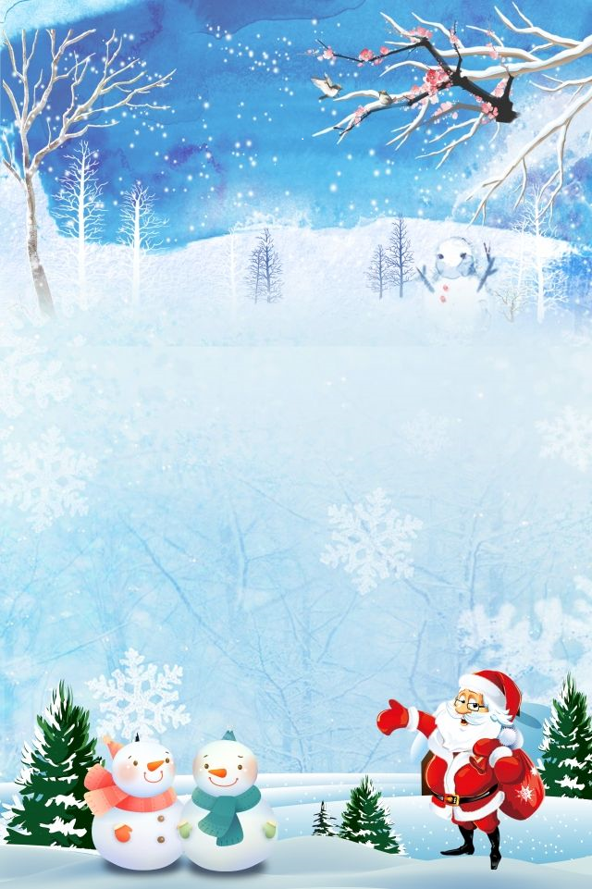

MIKOŁAJE 2020
W tym roku NASZA SZKOŁA po raz pierwszy weźmie udział w akcji pt. ,, Mikołaje 2020”. Odbędzie się w zupełnie innej rzeczywistości - epidemicznej. Celem akcji jest wsparcie rodzin oraz samotnych seniorów, czy osób z niepełnosprawnością z terenu naszej gminy i powiatu.
Akcja odbywa się pod nadzorem Powiatowego Centrum Pomocy Rodzinie w Gostyniu oraz Stowarzyszenia DZIECKO. W naszej szkole akcje nadzoruje nauczyciel- Paulina Maćkowiak. Zbieramy dary – zabawki, gry planszowe, książki, przybory szkolne, słodycze, długoterminowe środki żywności, środki czystości, artykuły chemiczne, koce oraz inne upominki - w naszej szkole w dniach od 30 listopada do 4 grudnia 2020 roku.
Każdy Kto chce pomóc przynosi dary, które może pozostawić w przeznaczonym do tego ,,koszu”, który znajduje się w głównym holu przy SEKRETARIACIE NASZEJ SZKOŁY w godzinach od 7.00 do 15.00.
Przygotujemy MIKOŁAJKOWĄ PACZKĘ i przekażemy ją organizatorom akcji.
TWOJA POMOC JEDNEJ OSOBIE NIE ZMIENI CAŁEGO ŚWIATA –
ALE MOŻE ZMIENIĆ ŚWIAT TEJ JEDNEJ OSOBY!
Przyłącz się – liczymy na Ciebie.
DZIĘKUJEMY!!!

